
АДМИНИСТРАЦИЯ
СОЛЬ-ИЛЕЦКОГО МУНИЦИПАЛЬНОГО
ОКРУГА
ОРЕНБУРГСКОЙ ОБЛАСТИ
ПОСТАНОВЛЕНИЕ


Об утверждении порядка получения лицами, замещающими должности муниципальной службы в администрации Соль-Илецкого муниципального округа, разрешения представителя нанимателя на участие на безвозмездной основе в управлении некоммерческими организациями

В соответствии с Федеральным законом от 25.12.2008 № 273-ФЗ «О противодействии коррупции», Федеральным законом от 02.03.2007 № 25-ФЗ «О муниципальной службе в Российской Федерации» постановляю:
1. Утвердить порядок получения лицами, замещающими должности муниципальной службы в администрации Соль-Илецкого муниципального округа, разрешения представителя нанимателя на участие на безвозмездной основе в управлении некоммерческими организациями согласно приложению к настоящему постановлению.
2. Контроль за исполнением настоящего постановления возложить на заместителя главы муниципального округа – руководителя аппарата.
3. Постановление вступает в силу со дня его официального опубликования.

Глава Соль-Илецкого  муниципального округа | С.Ю. Савченко
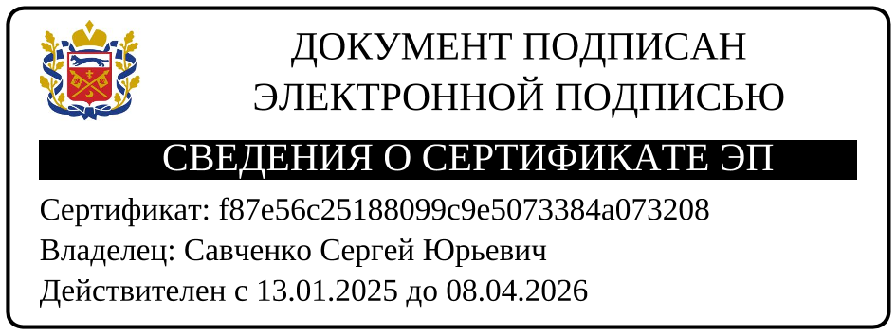

Приложение
к постановлению администрации
Соль-Илецкого муниципального
округа
от 19.09.2025 № 1962-п

Порядок
получения лицами, замещающими должности муниципальной службы в администрации Соль-Илецкого муниципального округа, разрешения представителя нанимателя на участие на безвозмездной основе в управлении некоммерческими организациями

1. Настоящий Порядок устанавливает процедуру получения лицами, замещающими должности муниципальной службы в администрации Соль-Илецкого муниципального округа (далее муниципальные служащие), разрешения представителя нанимателя на участие на безвозмездной основе в управлении некоммерческой организацией (кроме участия в управлении политической партией, органом профессионального союза, в том числе выборным органом первичной профсоюзной организации, созданной в органе местного самоуправления, участия в съезде (конференции) или общем собрании иной общественной организации, жилищного, жилищно-строительного, гаражного кооперативов, товарищества собственников недвижимости).
2. Участие муниципального служащего на безвозмездной основе в управлении некоммерческими организациями не должно приводить к конфликту интересов или возможности возникновения конфликта интересов при исполнении должностных обязанностей.
3. Ходатайство об участии на безвозмездной основе в управлении некоммерческой организацией (кроме участия в управлении политической партией, органом профессионального союза, в том числе выборным органом первичной профсоюзной организации, созданной в органе местного самоуправления, аппарате избирательной комиссии муниципального образования, участия в съезде (конференции) или общем собрании иной общественной организации, жилищного, жилищно-строительного, гаражного кооперативов, товарищества собственников недвижимости) (далее ходатайство) муниципальные служащие обязаны направить главе Соль-Илецкого муниципального округа не позднее 10 рабочих дней до предполагаемого дня начала указанной деятельности.
Лица, принимаемые на муниципальную службу, участвующие в управлении организацией на день приема на муниципальную службу направляют соответствующее ходатайство в день приема на муниципальную службу.
4. Ходатайство должно быть согласовано муниципальным служащим с непосредственным руководителем структурного подразделения администрации Соль-Илецкого муниципального округа.
5. Ходатайство направляется в письменном виде по форме согласно приложению № 1 к настоящему порядку через отдел кадровой политики администрации Соль-Илецкого муниципального округа.
К ходатайству прилагаются копии учредительных документов некоммерческой организации.
6. Регистрация ходатайств осуществляется отделом кадровой политики администрации Соль-Илецкого муниципального округа (далее, отдел кадровой политики) в день поступления в журнале регистрации ходатайств по форме согласно приложению № 2 к настоящему порядку. Отказ в регистрации ходатайств не допускается.
7. Отдел кадровой политики рассматривает поступившее ходатайство и прилагаемые документы на предмет наличия конфликта интересов или возможности возникновения конфликта интересов и готовит мотивированное заключение, содержащее выводы о наличии либо отсутствии оснований для дачи разрешения на участие на безвозмездной основе в управлении некоммерческой организацией.
8. Глава Соль-Илецкого муниципального округа в течение 7 рабочих дней со дня получения ходатайства принимает одно из следующих решений:
о даче разрешения на участие на безвозмездной основе в управлении некоммерческой организацией;
об отказе в даче разрешения на участие на безвозмездной основе в управлении некоммерческой организацией.
9. Отдел кадровой политики в течение 3 рабочих дней со дня принятия решения главой Соль-Илецкого муниципального округа письменно уведомляет муниципального служащего о принятом решении.
10. Ходатайство и мотивированное заключение приобщаются к личному делу муниципального служащего.

Приложение № 1
к Порядку получения лицами, замещающими должности муниципальной службы в администрации Соль-Илецкого муниципального округа, разрешения представителя нанимателя на участие на безвозмездной основе в управлении некоммерческими организациями

Главе Соль-Илецкого муниципального округа
С.Ю. Савченко
_______________________________________
(фамилия, имя, отчество лица,
подавшего уведомление)
_________________________________________
(наименование должности лица,
подавшего уведомление)

Ходатайство
об участии на безвозмездной основе в управлении некоммерческой организацией

В соответствии с пунктом 3 части 1 статьи 14 Федерального закона от 02.03.2007 № 25-ФЗ «О муниципальной службе в Российской Федерации» прошу разрешить мне с «_____» _______ 20___ года участвовать на безвозмездной основе в управлении некоммерческой организацией __________________________________________________________________
_____________________________________________________________________________
(указать обстоятельства, являющиеся основанием участия в управлении организацией, наименование и адрес организации, наименование органа управления и его полномочия, основной вид деятельности организации, срок, в течение которого планируется участвовать
в управлении, иные сведения).
Участие на безвозмездной основе в управлении некоммерческой организацией не повлечет за собой конфликта интересов и не отразится на репутации и авторитете органа местного самоуправления Соль-Илецкого муниципального округа.
При выполнении указанной работы обязуюсь соблюдать требования, предусмотренные статьями 14 и 14.2 Федерального закона от 02.03.2007 № 25-ФЗ «О муниципальной службе в Российской Федерации».

«_____» ___________ 20__ г. ___________ _________________
(подпись) (инициалы и фамилия)

Приложение № 2
к Порядку получения лицами, замещающими должности муниципальной службы в администрации Соль-Илецкого муниципального округа, разрешения представителя нанимателя на участие на безвозмездной основе в управлении некоммерческими организациями

Журнал регистрации
ходатайств об участии на безвозмездной основе
в управлении некоммерческой организацией.

№ п/п | Регистрационный номер | Дата регистрации уведомления | Фамилия, инициалы, наименование должности лица, подавшего уведомление | Фамилия, инициалы лица, регистрирующего уведомление | Подпись лица, регистрирующего уведомление | Решение представителя нанимателя
1 | 2 | 3 | 4 | 5 | 6 | 7

